PREVERJANJE ZNANJA

M A T E M A T I K A

IME:_____________________
DATUM: TOREK, 7. 12. 2021

CILJ:
- ŠTEJE, BERE, ZAPIŠE IN PRIMERJA NARAVNA ŠTEVILA DO 5.
- PREPOZNA, NADALJUJE IN OBLIKUJE MATEMATIČNI VZOREC.

Datum:_____________ Podpis staršev:______________________

CILJ: ŠTEJE, BERE, ZAPIŠE IN PRIMERJA NARAVNA ŠTEVILA DO 5.
- ŠTEJ.
1 | 2 |  |  |  |  |  | 4 |  | 2

5 | 4 |  |  |  |  |  | 3 |  | 5

2

- USTREZNO NARIŠI.

2
4

- KOLIKO?
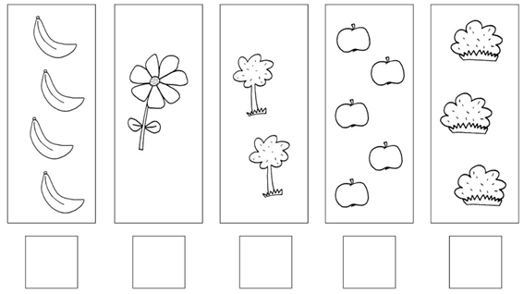

- POBARVAJ ALI ZAPIŠI ŠTEVILO.
3 |  |  |  | 5

- DOPOLNI ALI PREČRTAJ.

5 |  | 2 |  | 1 |  | 4

- UREDI ŠTEVILA PO VELIKOSTI.
ZAČNI Z NAJVEČJIM ŠTEVILOM.
4 2 3

_____________________________

ZAČNI Z NAJMANJŠIM.
1 2
5 3

_______________________________

- PREVLECI PO NAREKU.
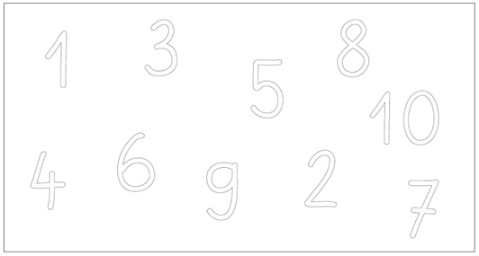

CILJ: PREPOZNA, NADALJUJE IN OBLIKUJE MATEMATIČNI VZOREC.
- NADALJUJ VZOREC.

1 | 2 | 1 | 2 | 1

3 | 2 | 1 | 3 | 2

O | ☼ |  | O | ☼

